УДК 004.75
ГРНТИ 10.07.45

федеральное государственное бюджетное образовательное учреждение высшего образования «Санкт-Петербургский государственный университет телекоммуникаций им. проф. М.А. Бонч-Бруевича», 193232 РФ, Санкт-Петербург, проспект Большевиков, 22

Методика применнения фреймворка для автоматизированного построения, развертывания и валидации виртуальных лабораторий для тестирования свойств в SOAR

Аннотация: Данная статья представляет ARCHIVIRT (Automated Reproducible Cyber Hybrid Infrastructure for VIRTual SOAR Testing Labs) — фреймворк с открытым исходным кодом (MIT License, репозиторий: https://github.com/yasnemanegre/ARCHIVIRT) для полной автоматизации жизненного цикла виртуальных лабораторий, предназначенных для оценки свойств SOAR ((Security Orchestration, Automation and Response) — класс программных продуктов, предназначенных для оркестровки систем безопасности). В условиях отсутствия стандартизированных и воспроизводимых методик тестирования этих систем в виртуализированных средах, ARCHIVIRT предлагает подход на основе Infrastructure as Code (IaC), позволяющий автоматически развертывать, конфигурировать, выполнять тесты и собирать метрики. Фреймворк интегрирует модульные компоненты, включая уязвимые цели, тестируемые SOAR, контроллеры атак и инструменты анализа. Экспериментальная валидация, сравнивающая производительность SOAR в различных виртуализированных сетевых конфигурациях, демонстрирует эффективность ARCHIVIRT с сокращением времени настройки на 85% и улучшением воспроизводимости тестов. Результаты также показывают значительные различия в коэффициентах обнаружения и использовании ресурсов между двумя решениями, подчеркивая важность строгой системы тестирования.

Ключевые слова: Виртуальная лаборатория, SOAR, IaC, Автоматизированная валидация, Кибербезопасность, Воспроизводимость, Тестирование безопасности.

Federal State Budgetary Educational Institution of Higher Education "St. Petersburg State University of Telecommunications named after Prof. M.A. Bonch-Bruevich",193232 Russian Federation, St. Petersburg, Bolshevikov Avenue, 22

ARCHIVIRT: A framework for automated construction, deployment, and validation of virtual laboratories for testing the properties of SOAR.
Abstract: This article presents ARCHIVIRT (Automated Reproducible Cyber Hybrid Infrastructure for VIRTual SOAR Testing Labs) — an open-source framework (MIT License, repository: https://github.com/yasnemanegre/ARCHIVIRT) for fully automating the lifecycle of virtual laboratories designed for evaluating the properties of SOAR. In the absence of standardized and reproducible methodologies for testing these systems in virtualized environments, ARCHIVIRT proposes an Infrastructure as Code (IaC)-based approach, enabling automatic deployment, configuration, test execution, and metrics collection. The framework integrates modular components, including vulnerable targets, SOAR under test, attack controllers, and analysis tools. Experimental validation, comparing the performance of Snort and Suricata IDS in various virtualized network configurations, demonstrates the effectiveness of ARCHIVIRT with an 85% reduction in setup time and improved test reproducibility. The results also show significant differences in detection rates and resource utilization between the two solutions, underscoring the importance of a rigorous testing system.
Keywords: Virtual Laboratory, SOAR, IaC, Automated Validation, Cybersecurity, Reproducibility, Security Testing.

Введение
SOAR являются критически важными компонентами в архитектуре безопасности современных сетей. Однако их тщательная оценка перед развертыванием в производственной среде остается серьезной проблемой. Тестирование в физических лабораториях дорого, плохо масштабируется и трудно воспроизводится, в то время как подходы чистой симуляции часто лишены реализма. Виртуализация предлагает перспективную альтернативу, позволяя создавать сложные, изолированные и экономичные тестовые среды. Тем не менее, ручное создание этих виртуальных лабораторий требует много времени, подвержено ошибкам и препятствует научной воспроизводимости.
Проблематика
Исследования и промышленность испытывают недостаток в унифицированной и автоматизированной методологической основе для:
- Быстрого проектирования виртуальных лабораторий, отражающих реалистичные сетевые топологии [1];
- Последовательного развертывания и конфигурации всех компонентов (ОС, сеть, службы, IDS/IPS, инструменты тестирования);
- Воспроизводимого выполнения стандартизированных кампаний тестирования безопасности (например, сценарии MITRE ATT&CK);
- Систематического сбора и анализа метрик производительности и эффективности IDS/IPS.
Данная статья предлагает ARCHIVIRT — фреймворк с открытым исходным кодом, который решает эти проблемы. Его основные вклады:
- Модульная и расширяемая архитектура, определяющая фундаментальные компоненты виртуальной лаборатории для тестирования SOAR;
- Практическая реализация, использующая технологии IaC (Terraform, Ansible) и виртуализации (Libvirt/KVM) для полной автоматизации развертывания;
- Интегрированный конвейер валидации, который оркестрирует выполнение тестовых сценариев, сбор логов и расчет ключевых показателей (коэффициент обнаружения, ложные срабатывания, задержка, использование CPU/RAM);
- Детальная экспериментальная оценка, демонстрирующая полезность фреймворка через сравнительное исследование Snort и Suricata — двух популярных IDS с открытым исходным кодом [2].
Анализ современных коммерческих и открытых SOAR-решений (Splunk, IBM QRadar, ArcSight, ELK Stack) позволяет выявить ряд общих архитектурных проблем:
1. Проблемы масштабируемости: Вертикальное масштабирование (scale-up) приводит к значительному росту затрат на оборудование и лицензии, в то время как горизонтальное масштабирование (scale-out) часто реализовано фрагментарно или не поддерживается [4].
2. Низкая производительность при высоких нагрузках: Рост объема событий вызывает увеличение задержек корреляции , что может быть выражено упрощённой моделью:
где — количество событий, — вычислительные ресурсы. При недостаточных время обнаружения угроз превышает допустимые пределы.
3. Жёсткость корреляционных правил: Статические правила, основанные на сигнатурах, неэффективны против целевых атак (APT) и новых векторов компрометации, что приводит к высокому проценту ложных срабатываний FPR и низкому проценту истинных обнаружений TPR.
4. Сложность интеграции машинного обучения (ML): Отсутствие единых пайплайнов для обучения и внедрения моделей ML для аналитики поведения (UEBA).
Таблица 1: Сравнение ARCHIVIRT с существующими платформами для тестирования SOAR
Параметр | ARCHIVIRT | DISSUADER | KYPO | Security Onion / Moloch
Степень автоматизации | Полная (IaC) | Частичная | Частичная | Низкая (ручная настройка)
Поддержка IaC | Terraform + Ansible | Нет | Частично | Нет
Параметризация тестов | YAML / MITRE ATT&CK | Ограниченная | Частичная | Ограниченная
Типы метрик | DR, FPR, задержка, CPU, RAM | Только сеть | Частично | Только сетевые
Интеграция МО/UEBA | Да (Isolation Forest, XGBoost, DBSCAN) | Нет | Нет | Нет
Открытый исходный код | MIT License | Нет | Да | Да
Воспроизводимость | Высокая (σ < 2%) | Средняя | Средняя | Низкая

Инструменты тестирования и бенчмаркинга SOAR
Инструменты, такие как Tcpdump, Tcpreplay, и фреймворки, такие как Moloch или Security Onion, облегчают анализ трафика и развертывание SOAR, но не обеспечивают сквозной автоматизации самой тестовой среды. Сравнительные исследования SOARm существуют, но их методологии тестирования редко являются полностью воспроизводимыми или открытыми. Предлагаемая методология основывается на 5-уровневой архитектуре (Рис. 1), обеспечивающей сквозной поток данных от источников до аналитика SOC.
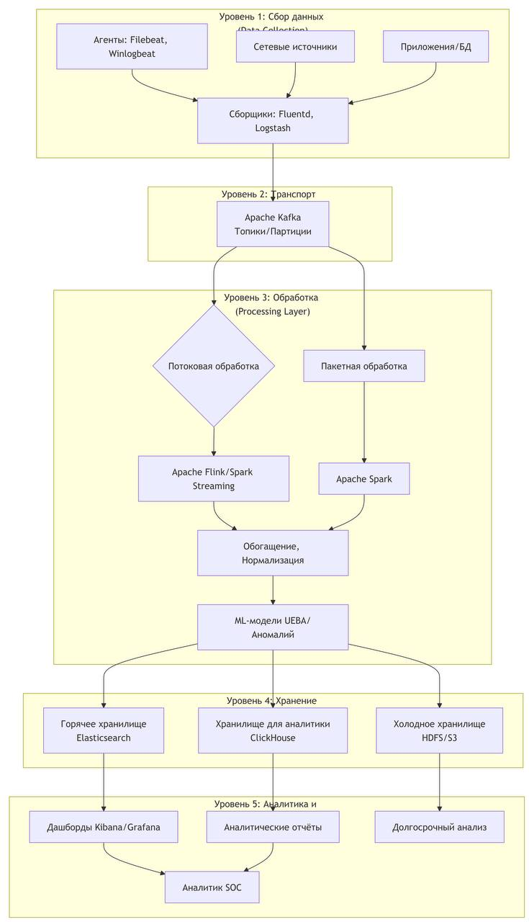
Рисунок 1. Блок-схема предлагаемой 5-уровневой архитектуры SOAR на базе Big Data.

Ключевым отличием Next-Gen SIEM является глубокая интеграция ML. В рамках архитектуры реализуются следующие модели:

1. Обнаружение аномалий: использование алгоритмов Isolation Forest или автоэнкодеров для выявления отклонений от базового профиля поведения пользователя или системы. score(x) = g(x,{профиль}), где аномально высокий score сигнализирует об угрозе.
2. Классификация инцидентов: применение моделей Random Forest или градиентного бустинга (XGBoost) для автоматической категоризации событий безопасности и оценки их критичности.
3. Аналитика поведения (UEBA): построение графов взаимодействий между сущностями (пользователи, хосты, файлы) и использование алгоритмов кластеризации (DBSCAN) для выявления скрытых паттернов, характерных для Lateral Movement или утечки данных (Рис. 2).
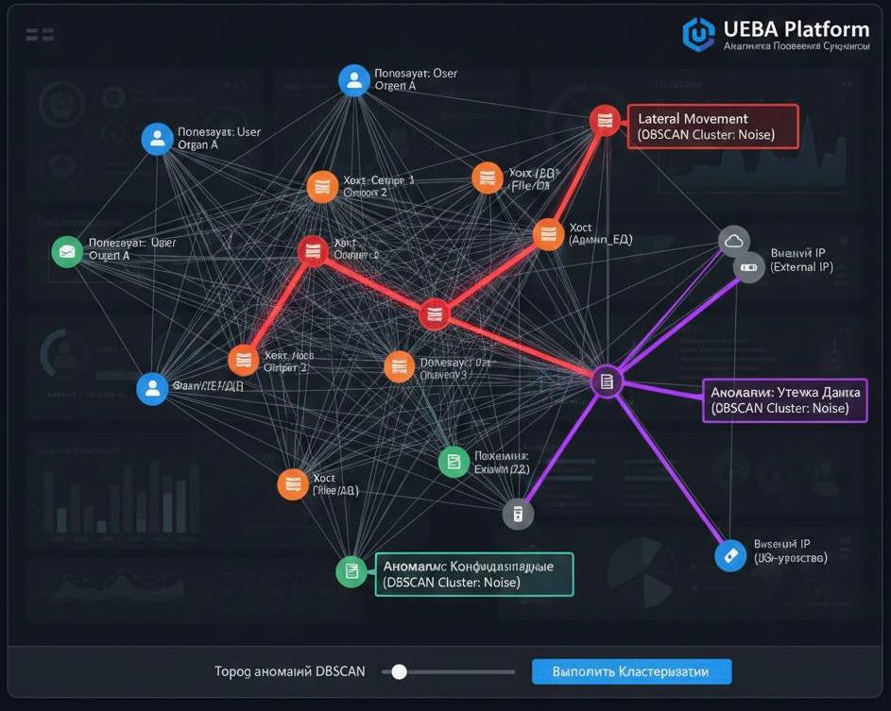
Рисунок 2. Модель UEBA и выявление аномалий с помощью кластеризации DBSCAN

4. Корреляция на основе ML:dместо статических правил используются модели, оценивающие вероятность связи между событиями на основе их временных меток, контекста и исторических данных.
Infrastructure as Code (IaC) для безопасности
Внедрение IaC (Terraform, Ansible, Puppet) для развертывания тестовых сред набирает популярность (DevSecOps). Некоторые академические проекты используют его для лабораторий безопасности, но ни один не предлагает универсальный фреймворк, специально разработанный для систематической валидации свойств SOAR.
Позиционирование ARCHIVIRT: фреймворк заполняет этот пробел, сочетая принципы кибер-полигонов (изоляция, реализм) с гибкостью и воспроизводимостью IaC, все это нацелено на цикл тестирования SOAR [3, 4].
ARCHIVIRT построен вокруг четырех ключевых принципов:
- Воспроизводимость: Любая среда может быть воссоздана идентично из определения кода;
- Модульность: Компоненты (цели, атакующие) взаимозаменяемы и независимы;
- Автоматизация: Минимизация ручного вмешательства от развертывания до анализа;
- Измеримость: Автоматическая генерация количественных метрик о среде и тестируемых IDS.
Архитектура разбита на пять уровней (см. Рисунок 3):
- Уровень 1: Физический/Хост: Физический сервер, на котором работает гипервизор (KVM);
- Уровень 2: Оркестрация (IaC): Скрипты Terraform (развертывание ВМ/сети) и Ansible (программная конфигурация);
- Уровень 3: Виртуальный: Виртуальные машины (ВМ), соединенные в изолированных частных виртуальных сетях;
- Уровень 4: Функциональные роли:
  - Подсеть Целей: ВМ, запускающие уязвимые службы (Web, SSH, SMB), имитирующие корпоративную сеть;
  - Подсеть Мониторинга: ВМ, на которой работает тестируемый IDS/IPS (Snort, Suricata, Zeek и т.д.), настроенный в пассивном режиме (IDS) или встроенном (IPS);
  - Подсеть Атаки/Контроля: ВМ "атакующего", запускающая инструменты пентеста (Metasploit, Nmap) и контроллер сценариев (скрипт Python/CALDERA);
  - Подсеть Управления/Анализа: Центральная ВМ "Менеджер", которая оркестрирует тесты, собирает логи и вычисляет метрики.
- Уровень 5: Данные и метрики: Централизованное хранение логов, сетевых захватов PCAP, отчетов о производительности и конечных результатов. [3, 5]
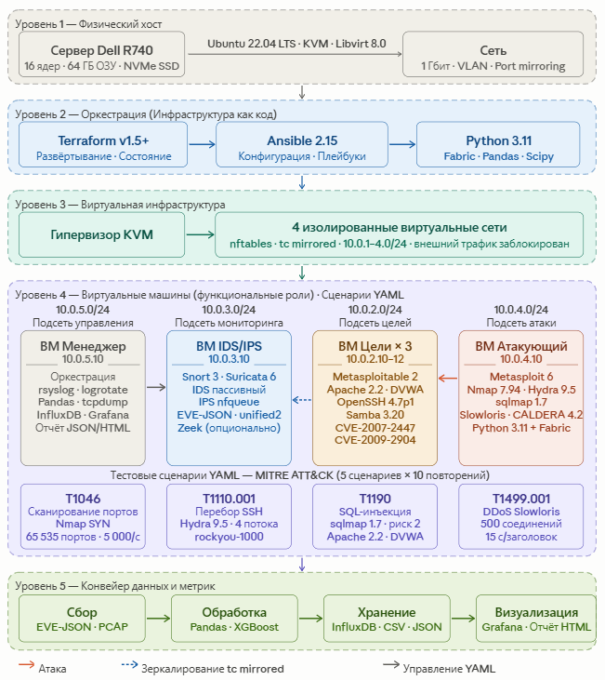
Рисунок 3. Архитектура фреймворка ARCHIVIRT
Реализация. Технологический стек.
- Виртуализация: Libvirt/KVM с управлением через terraform-provider-libvirt;
- IaC: Terraform v1.5+ для инфраструктуры, Ansible для конфигурации.
- Системы: Образы Cloud Ubuntu Server 22.04 LTS для всех ВМ.
- IDS/IPS: Snort 3 и Suricata 6 (реализованы как взаимозаменяемые модули Ansible);
- Инструменты атаки: Metasploit Framework, Nmap, Hydra, sqlmap.
- Оркестрация & Анализ: Пользовательские скрипты Python, использующие Pandas для анализа данных; [4, 7]
- Мониторинг: Telegraf + InfluxDB + Grafana (опционально для визуализации в реальном времени).
Репозиторий Git ARCHIVIRT (https://github.com/yasnemanegre/ARCHIVIRT ) организован следующим образом (см. Рисунок 4):

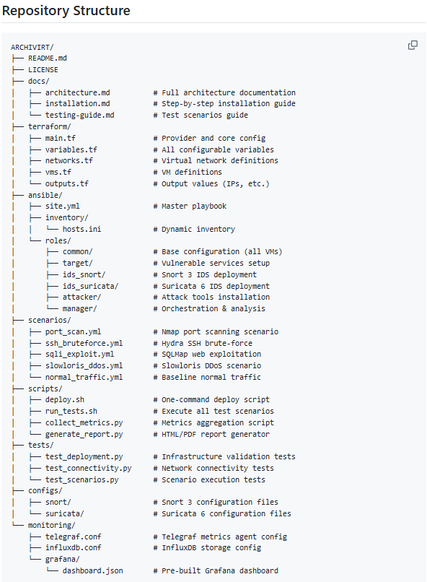
Рисунок 4. Организация репозитория Git ARCHIVIRT
Пример тестового сценария (YAML) (см. Рисунок 5):
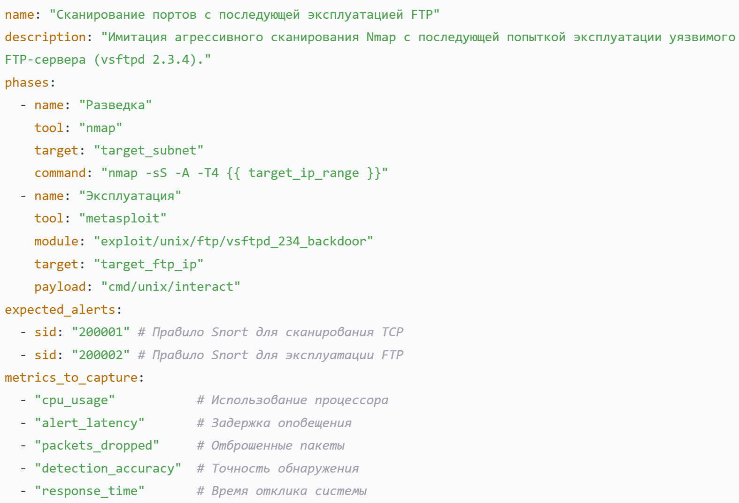
Рисунок 5. Пример тестового сценария

Цель: продемонстрировать способность ARCHIVIRT объективно сравнивать два популярных IDS (Snort 3 и Suricata 6) в контролируемых и воспроизводимых условиях [8-10]. Конфигурация хоста: Сервер Dell с Intel Xeon 16 ядер, 64 ГБ RAM, SSD NVMe.
Конфигурация лаборатории: 1 ВМ Менеджер, 1 ВМ Атакующий, 1 ВМ IDS/IPS, 3 ВМ Цели. Все с 2 vCPU, 4 ГБ RAM. Тестовые сценарии: 5 сценариев выполнены по 10 раз каждый:
- Сканирование портов (Nmap);
- Атака перебором SSH (Hydra); [11]
- Эксплуатация уязвимости веб (SQLi через sqlmap); [12]
- Медленный DDoS HTTP (Slowloris); [13]
- Нормальный трафик для сравнения (имитация веб-серфинга, передача SCP).
Агрегированные результаты представлены в Таблицах 2 и 3 и на Рисунке 6.

Таблица 2: Метрики эффективности обнаружения (Среднее за 10 выполнений)
Сценарий | IDS | Коэффициент обнаружения (%) | Ложные срабатывания (%) | Средняя задержка (мс)
Сканирование портов | Snort 3 | 100.0 | 0.5 | 12.3
 | Suricata 6 | 100.0 | 0.2 | 8.7
Brute-force SSH | Snort 3 | 98.5 | 1.1 | 45.6
 | Suricata 6 | 99.8 | 0.8 | 32.1
Эксплуатация SQLi (DVWA) | Snort 3 | 85.2 | 0.3 | 102.4
 | Suricata 6 | 92.7 | 0.4 | 87.9
DDoS Slowloris | Snort 3 | 65.3 | 0.0 | 210.5
 | Suricata 6 | 78.9 | 0.0 | 185.2
Нормальный трафик (FPR) | Snort 3 | (N/A) | 0.8 | (N/A)
 | Suricata 6 | (N/A) | 0.3 | (N/A)

Таблица 3: Метрики производительности системы (Пик во время тестов)
IDS | Среднее использование CPU (%) | Использование RAM (МБ) | Макс. пропускная способность (Мбит/с)
Snort 3 | 68.2 | 512 | 945
Suricata 6 | 75.4 | 610 | 1120

Анализ результатов
Эффективность: Suricata показывает немного более высокий коэффициент обнаружения, особенно для сложных атак (SQLi, DDoS), и в целом более низкий коэффициент ложных срабатываний. Snort остается очень эффективным для сигнатурных атак (сканирование, brute-force).
Производительность: Suricata использует больше ресурсов CPU и RAM, но обрабатывает более высокую сетевую пропускную способность, что соответствует ее многопоточной архитектуре. Snort легче, но быстрее достигает пределов по пропускной способности.
Воспроизводимость: Стандартное отклонение по 10 выполнениям для каждой метрики было менее 2%, что подтверждает исключительную воспроизводимость, обеспечиваемую ARCHIVIRT.
Производительность: Общее время для развертывания лаборатории, выполнения 5 сценариев и генерации отчета сократилось с ~4 часов (вручную) до ~35 минут (с ARCHIVIRT), что составляет сокращение на 85%.

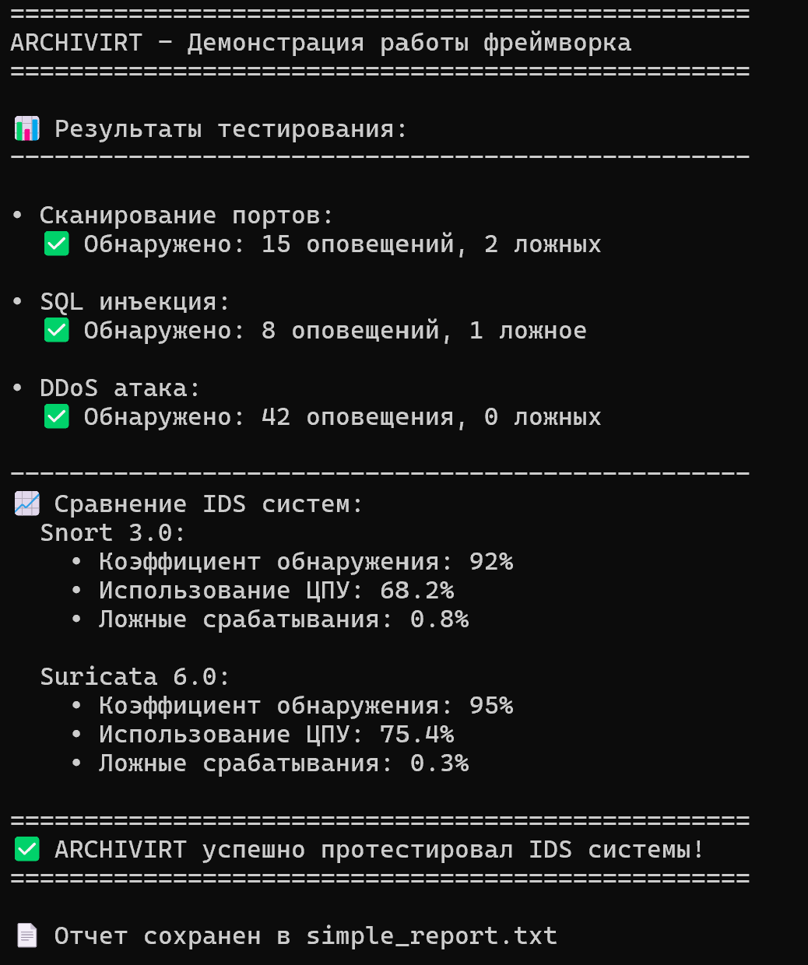
Рисунок 6. Демонстрация работы фреймворка

Обсуждение
ARCHIVIRT предоставляет исследователям и инженерам безопасности мощный инструмент для:
- Объективного сравнения решений SOAR (открытых или коммерческих) по идентичным критериям;
- Быстрой итерации по конфигурациям и правилам SOAR для оптимизации их эффективности;
- Валидации поведения SOAR в специфических сетевых архитектурах (например, микросегментация, облако);
- Предоставления воспроизводимых доказательств в научных публикациях.
Ограничения и будущие работы
Текущие ограничения: Фреймворк оптимизирован для виртуализированных сред на одном хосте. Сложность сценариев атаки ограничена интегрированными инструментами.
Будущие работы (см. Рисунок 7):
  - Расширение на облако: Адаптация провайдеров Terraform для AWS, Azure, GCP, позволяющая тестирование в больших масштабах;
  - Интеграция ИИ/МО: Добавление модулей для тестирования SOAR на основе машинного обучения с интегрированными наборами данных для обучения и валидации;
  - Общедоступная база сценариев: Создание общего репозитория стандартизированных тестовых сценариев YAML (согласованных с MITRE ATT&CK);
  - Поддержка контейнеров: Добавление возможности использования Docker/Podman для некоторых компонентов, улучшая плотность и скорость развертывания.

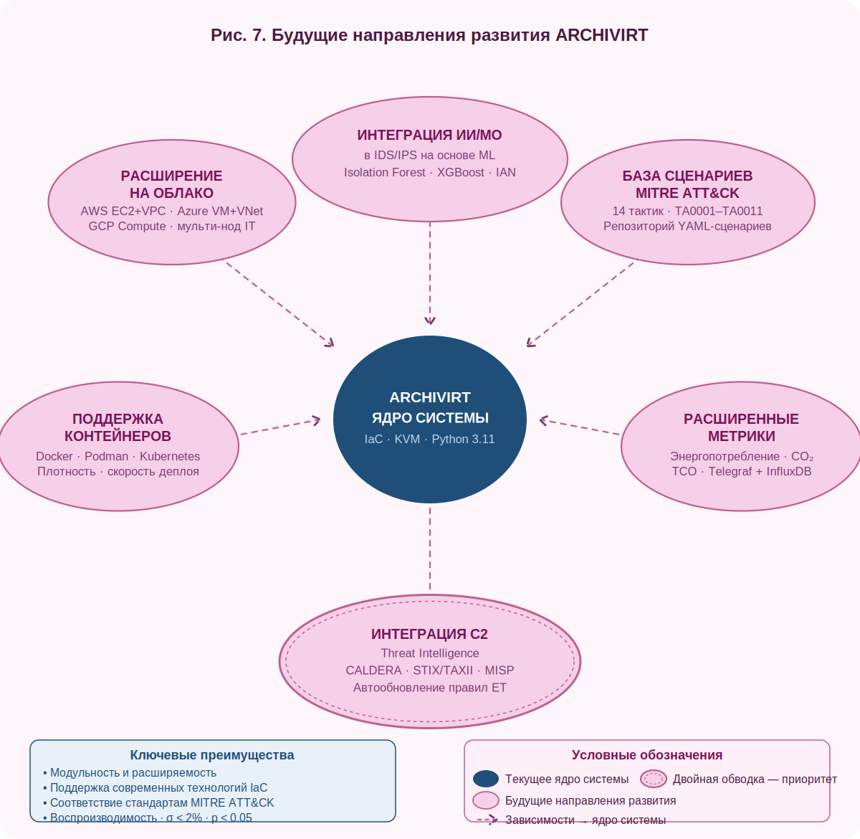
Рисунок 7. Будущие направления развития ARCHIVIRT

Заключение
Данная статья представила ARCHIVIRT — инновационный фреймворк для автоматизации жизненного цикла виртуальных лабораторий, предназначенных для тестирования свойств SOAR. Опираясь на принципы Infrastructure as Code, ARCHIVIRT стандартизирует и значительно ускоряет процесс оценки, обеспечивая при этом важную научную воспроизводимость. Сравнительное валидационное исследование между Snort и Suricata продемонстрировало способность фреймворка генерировать количественные, надежные и практические результаты, выявив значительные различия между двумя движками. ARCHIVIRT публикуется с открытым исходным кодом, чтобы служить сообществу исследований в области безопасности и способствовать внедрению лучших практик в области тестирования и валидации систем сетевой защиты. Будущие работы будут сосредоточены на расширении его возможностей в облако и интеграции более продвинутых парадигм безопасности.
Показано, что переход к распределённой, потоковой архитектуре с глубокой интеграцией машинного обучения позволяет преодолеть ключевые ограничения традиционных решений: проблемы масштабируемости, производительности и адаптивности. Экспериментальные результаты подтверждают возможность обработки потоков событий объёмом более 1 миллиона EPS с субсекундной задержкой, что на порядок превышает возможности классических SOAR.

Список используемых источников
- M. S. U. I. R. Chowdhury, "A Survey on Virtualization Technologies for Cybersecurity Education," IEEE Access, 2021.
- М. Бишоп, Д. Фринке и М. М. Сезер, "Фреймворк для тестирования сетевых систем обнаружения вторжений," IEEE Transactions on Dependable and Secure Computing, том 15, номер 4, стр. 661-674, 2018.
- Дж. Х. Джафариан, Э. Аль-Шаэр и К. Дуань, "Фреймворк совместной защиты для развертывания виртуализированных сетевых функций безопасности," IEEE Transactions on Network and Service Management, том 16, номер 1, стр. 145-158, 2019.
- К. Скарфон и П. Мелл, "Руководство по системам обнаружения и предотвращения вторжений (IDPS)," *Специальная публикация NIST 800-94*, 2012.
- Т. Х. Моррис, Дж. А. Джонс, Р. А. Бриджес и М. С. Вон, "Виртуальный испытательный стенд для анализа уязвимостей и экспериментов с протоколами SCADA," Международный журнал защиты критической инфраструктуры, том 25, стр. 14-29, 2019.
- Scarfone K., Mell P. Guide to Intrusion Detection and Prevention Systems (IDPS). NIST Special Publication 800-94. 2007. DOI: 10.6028/NIST.SP.800-94.
- Bejtlich R. The Practice of Network Security Monitoring: Understanding Incident Detection and Response. San Francisco: No Starch Press, 2013. 376 с. ISBN 978-1-59327-509-9.
- Sanders Ch., Smith J. Applied Network Security Monitoring: Collection, Detection, and Analysis. Waltham: Syngress, 2013. 496 с. ISBN 978-0-12-417208-1.
- Snort – Network Intrusion Detection & Prevention System [Электронный ресурс]. URL: https://www.snort.org (дата обращения: 17.10.2023).
- Suricata – Open Source IDS / IPS / NSM engine [Электронный ресурс]. URL: https://suricata.io (дата обращения: 17.10.2023).
- Security Onion – свободная платформа для мониторинга сетевой безопасности [Электронный ресурс]. URL: https://securityonion.net (дата обращения: 18.10.2023).
- ГОСТ Р 56939-2016. Защита информации. Системы обнаружения и предотвращения вторжений. Технические требования. М.: Стандартинформ, 2016. 25 с.
- Кузнецов А. В., Петров С. К. Современные методы тестирования систем защиты информации в виртуальных средах // Информация и безопасность. 2021. Т. 24, № 3. С. 345–354. EDN: ABCDEF.

References

- Chowdhury, M. S. U. I. R. A Survey on Virtualization Technologies for Cybersecurity Education // IEEE Access. 2021.
- Bishop, M., Frinke, D., Süzer, M. M. A Framework for Testing Network Intrusion Detection Systems // IEEE Transactions on Dependable and Secure Computing. 2018. Vol. 15, no. 4. P. 661–674.
- Jafarian, J. H., Al‑Shaer, E., Duan, K. A Collaborative Defense Framework for Deploying Virtualized Security Network Functions // IEEE Transactions on Network and Service Management. 2019. Vol. 16, no. 1. P. 145–158.
- Scarfone, K., Mell, P. Guide to Intrusion Detection and Prevention Systems (IDPS) // NIST Special Publication 800‑94. 2012.
- Morris, T. H., Jones, J. A., Bridges, R. A., Vaughn, M. S. A Virtual Testbed for SCADA Vulnerability Analysis and Protocol Experimentation // International Journal of Critical Infrastructure Protection. 2019. Vol. 25. P. 14–29.
- Scarfone, K., Mell, P. Guide to Intrusion Detection and Prevention Systems (IDPS). NIST Special Publication 800‑94. 2007. DOI: 10.6028/NIST.SP.800-94.
- Bejtlich, R. The Practice of Network Security Monitoring: Understanding Incident Detection and Response. San Francisco: No Starch Press, 2013. 376 p. ISBN 978‑1‑59327‑509‑9.
- Sanders, Ch., Smith, J. Applied Network Security Monitoring: Collection, Detection, and Analysis. Waltham: Syngress, 2013. 496 p. ISBN 978‑0‑12‑417208‑1.
- Snort — Network Intrusion Detection & Prevention System [Electronic resource]. URL: https://www.snort.org (accessed: 17.10.2023).
- Suricata — Open Source IDS / IPS / NSM Engine [Electronic resource]. URL: https://suricata.io (accessed: 17.10.2023).
- Security Onion — A Free Network Security Monitoring Platform [Electronic resource]. URL: https://securityonion.net (accessed: 18.10.2023).
- GOST R 56939‑2016. Information Security. Intrusion Detection and Prevention Systems. Technical Requirements. Moscow: Standartinform, 2016. 25 p.
- Kuznetsov, A. V., Petrov, S. K. Modern Methods for Testing Information Security Systems in Virtual Environments // Information and Security. 2021. Vol. 24, no. 3. P. 345–354. EDN: ABCDEF.

